《学科实验教学策略研究》
开题报告
常州市三河口小学 李甜
- 课题提出的背景
学科实验教学策略研究为专项课题，本课题以具身认知理论为基础，学科实验教学将聚焦农村小学数学学科。
（一）时代背景：小学数学实验的方法教学是新课标提出的实施建议
现实课堂教学中，数学实验的实施仍然受到限制，构建一个解决这些局限性的问题框架对于确保实验教学的实践与整合至关重要。《义务教育数学课程标准》（2022年版） 进一步明确综合与实践是小学数学学习的重要领域，学生将在实际情境与真实问题中运用数学与其他学科的知识与方法，经历发现问题，提出问题，分析问题，解决问题的过程，感悟数学知识之间，数学与其他学科知识之间，数学与科学技术和社会生活之间的联系，积累活动经验，感悟思想方法，形成和发展模型意识。《义务教育数学课程标准》（2022年版）强调教学活动要以启发式指导为中心。这种方法鼓励学生利用观察和推测等方法，在现实世界中发现和制定问题，并提倡通过各种手段分析和解决问题，包括实验、计算、推理、验证、数据分析和直观想象。因此建议在小学数学中实施实验教学法，引导学生采取更实际的方法，这不仅提高了数学学习过程的效率，促进学生的认知发展，培养创新思维，而且在教师中获得了共识，可以更好地发挥数学实验的教育作用。由此，深入研究小学数学实验教学的理论与实践，不仅符合新课程标准提出的实践要求，而且对于培养学生的创新意识，提高解决实际问题的实践能力，发展学生的数学核心素养，使学生更有活力、更有效的学习也是势在必行的。
（二）现实背景：小学数学实验教学是落实学科素养的必要措施
数学知识、思想和方法必须由学生在现实的数学活动中理解和发展，而不是仅仅依靠教师的解释。小学数学实验教学作为一种创新的教学手段，是根据教师的引导与辅助实验工具，让学生经历解决数学问题的实践探索过程，不仅有助于传授数学知识，促进学生深度学习，更是落实学科素养的必要措施之一。在小学数学实验中，学生通过实际操作和观察图表，能够更直观地理解抽象的数学概念，促进他们的符号意识和抽象能力的培养。小学数学实验有助于培养学生的观察力和实验技能，通过亲自动手进行实验，学生能够深入感受数学规律，并通过观察实验现象，培养推理能力和对问题及数据的分析能力。小学数学实验能够促进学生的实际动手能力，在实验过程中，学生需要进行测量、绘图、操纵工具等操作，这锻炼了他们的手眼协调能力，提高了应用意识和实际动手解决问题的能力。最重要的是，小学数学实验能够加强学生的模型意识，许多数学概念对学生来说较为抽象，但通过跨学科主题学习，应用图形的变化和建模，学生可以将抽象的概念具体化，从而更容易理解和记忆，着重培养空间观念和创新意识。学生参与数学知识的学习全过程，发现数学知识之间的本质及内在联系，在此基础上生成新的思维成果，正是深度学习的必然结果。将小学数学实验的创造性特征有效运用在课堂教学中，实现对数学知识的再发现，使小学数学实验教学成为再创造的教学过程。因此，在小学阶段组织数学实验教学，不仅能有效培养学生主动探索和思考能力，并能有效发挥学生在教学活动中的主体作用，渗透数学的思想方法，从而促进学生的深度学习，为他们其他学科的素养奠定坚实的基础。
- 课题的研究价值
1.凸显小学数学实验教学的重要性：实验教学法是教学方法论中不可或缺的一项，在小学数学课程教学过程中，引入实验教学的基本观念，有益于使平面理论知识形象化立体化，从而深化学生对于理论知识的理解与实际应用。学生亲历提出问题、作出猜想、实验实践、得出结论、表达交流、反思评价这一过程，将表象的知识更加深刻的记忆，通过实验，可以培养学生严谨、实事求是、锲而不舍的探究精神，提升学生学科探究能力、实践能力，从而提升学生的数学素养。
2.创设与生活密切联系的数学实验情境：农村小学的学生通常更加接近自然和生活环境。实验教学可以通过将数学知识与孩子们熟悉的场景和问题相结合，使数学变得更加贴近他们的生活。例如，在解决土地面积计算等实际问题时，可以引导学生运用数学知识进行分析和解决，培养他们的数学思维能力。
3.建立经典实验的自主探索和类比：在农村小学中，资源有限，因此需要选取少而精的经典实验来进行教学。这些经典实验应该能够涵盖数学核心素养的关键要素，并能够引发学生的自主探索和思考。同时，通过类比方法，将抽象的数学概念与具体的实验现象相联系，帮助孩子们更好地理解和记忆数学知识。
4.展示农村特有资源的个性化开发：农村地区拥有丰富多样的自然资源和农业资源。通过将数学知识与当地特色相结合，可以让孩子们更加深入地了解数学在日常生活中的应用。例如，在农村小学中可以组织农田测量、种植计算等与农业相关的实践活动，使孩子们在实践中学习数学，增强他们的实际操作能力。
- 核心概念的界定
学科实验教学：在学科核心素养导向下，同时参照2022版新课程标准，借助物化工具，让学生在实验目的的引领下进行规范的实验操作，通过学科化分析帮助学生个性化建构学科意义，发展学科思维，培育创新意识的活动。
在本课题中，以具身认知理论为基础，学科实验教学将聚焦农村小学数学学科，以苏教版小学数学教材为重要依托，着力研究农村小学常态化教学中实验内容的选择、器材的开发与制作、操作的设计并具体展开教学过程，培养学生动手能力，发展数学思维。
四、国内外研究现状
具身认知理论认为：一方面，高级的认知和思维活动，必须要依托身体，经由身体和环境的互动来实现。另一方面，身体的物理属性及其感知运动经验，能够影响认知。个体会形成并使用“身体图式”进行认知活动，把关于自己身体的认识映射到客观世界中，将那些不熟悉的、复杂的、抽象的对象，转换为熟悉的、简单的、具体的对象，从而理解和认知客观世界，也有学者称其为“体认”。如果在实验教学过程中，配以必要的行为和图景，就能激活大脑皮层运动控制区域，配合语言和视觉区域，加深认读和记忆，因此，采用实验教学的方式是教育教学方法的首选。
东北师范大学教授史宁中（2022）在教育部颁布的2022年版义务教育课程方案和各个学科的课程标准提出，要求中小学校在教学管理上除了关注一般的教育教学外，还需要关注两个重要方面：教学规划和教学内容。关于教学规划，史宁中教授强调未来提倡的教学方法必须以落实核心素养为基本导向。核心素养是课程目标的重要组成部分，它指的是学生在综合素质发展过程中所需要具备的基本能力和品质。构建合适的教学流程就必须对核心素养的基本特征有清晰认识和理解。江苏省特级教师潘小福和蒋敏杰（2022）提出了小学数学实验教学的重要性，强调了通过实验教学可以激发学生的学习兴趣、发展数学思维、培育创新意识以及促进个性化建构数学知识。他们明确了数学实验对于学生思维发展的内涵价值，并构建了常态化实践的理论模型。在研究中，他们从内容序列、课型范式、资源建设和能力培育等方面进行系统化研究，为探索常态化实施小学数学实验教学的策略提供了重要的价值。江苏省教学名师陈美华（2020）则指出数学实验是数学教学目标从“双基”到“四基”转变的重要体现，可以有效增加学生的数学活动经验积累，促进他们对数学思想方法的感悟。在数学实验教学中，陈美华提出了一些设计问题的方法，如激发认知冲突、联系旧知建构新知、利用已知探索未知、从特殊到一般探索规律以及逻辑递进探索规律等。此外，她还强调了关注学生个性化思维的发展、激励跨界性思维和促进融通性思维的重要性。
总体而言，小学数学实验教学是一种重要的教学方式，可以通过具体操作和实践活动来增加学生的数学活动经验，培养他们的数学思维能力，并促进个性化建构数学知识。在实施过程中，需要注重实验目的的明确、合适的内容器材选择制作、精心设计实验过程以及结果应用提炼等方面。这些观点对于指导设计小学数学实验教学具有重要的参考价值。
Kunwar R.（2020）提出了以问题为导向的实验教学策略，强调通过引导学生提出问题、探索解决方案来培养学生的创新能力和问题解决能力。这种教学策略将学生置于主动学习的位置，鼓励他们思考和探索，并通过实践中的问题解决过程来促进他们的创造性思维。这种方法有助于激发学生的好奇心和求知欲，培养他们主动学习和自主解决问题的能力。Mathematics.（2020）则主张在农村小学数学实验教学中应注重培养学生的动手能力和实践能力。通过实际操作和观察，让学生亲身体验数学概念和原理。这种教学方式可以帮助学生更好地理解抽象的数学概念，并将其应用到实际场景中去。此外，这种教学方法还可以增强学生对数学的兴趣，并提高他们对数学知识的记忆和理解。
综上所述：在农村小学数学实验教学中仍存在一些挑战和不足之处，首先，农村小学资源相对较少，面临器材短缺等问题，限制了实验教学的开展。其次，由于历史原因或地域差异，农村小学可能在教育理念上存在一定的滞后性或传统观念的影响，需要逐步转变为注重实验教学的理念。
五、研究目标与内容
（一）研究目标：
1.开发学生实验指导手册和教师数学实验指南，为教师的教和学生的学提供具体的实践指导和教学资源，帮助农村小学生更好地进行数学实验教学。
2.形成农村小学数学实验教学内容和实施策略，为农村小学数学实验教学提供借鉴，推动农村小学数学教育朝着更加优质、创新和适应性强的方向发展。
3.积累小学数学实验教学的课例，形成相关的教学资源库。
（二）研究内容：
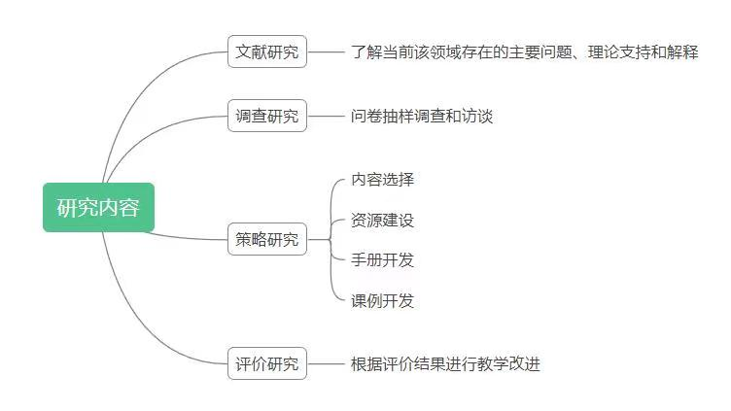
1.基于具身认知理论的小学数学实验教学的文献研究
收集、整理和分析关于小学数学实验教学的相关文献资料。通过对这些文献进行综合分析和综述，可以了解当前该领域存在的主要问题、理论支持和解释，以及本校和教师在小学数学实验教学方面的经验和教训，为小学数学实验教学的师资培养提供有针对性的建议和指导。
2.基于具身认知理论的小学数学实验教学的调查研究
针对农村小学数学实验，通过问卷抽样调查和访谈等形式，了解农村小学学生和老师对于数学实验教学的了解情况和数学教学中实验活动设计真实现状和困惑。
3.基于具身认知理论的小学数学实验教学的策略研究
通过内容选择、资源建设、手册开发和案例开发等措施，优化农村小学数学实验教学的质量。其中主要分为以下4点：
（1）基于具身认知理论的苏教版小学数学实验课内容选择：注重与核心素养相关的数学知识和技能，以满足学生的发展需求；
（2）基于具身认知理论的小学数学实验教学资源建设：建立适合农村小学实验教学的教具、实验设备和网络平台等资源库；
（3）基于具身认知理论的小学数学实验手册开发：编写简明易懂的指导手册，帮助教师更好地组织数学实验活动；
（4）基于具身认知理论的小学数学实验教学课例开发：设计具有农村特色和实际应用价值的数学实验案例，激发学生的兴趣和探究欲望。
通过这些策略的综合运用，可以提升农村小学数学实验教学效果，培养学生的数学思维和解决问题的能力。
4.基于具身认知理论的小学数学实验教学的评价研究
探索适用于小学数学实验教学评价的有效方法和工具，例如准备观察量表和能力测验单，并分析这些评价方法对于提供有关教学效果的反馈信息的可行性。同时，还将根据评价结果进行教学改进，并提出相应的建议和指导。
六、研究思路
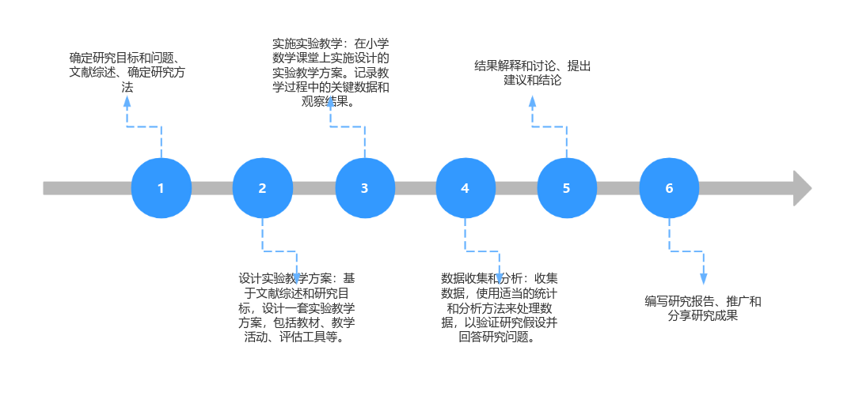
核心引领：本研究以课题中心组为核心，学习理论，明确概念，理清思路，把握方向，调控过程。
1.确定研究目标和问题：首先，明确研究的主要目标和问题。
2.文献综述：对相关领域的文献进行综述，了解已有研究的成果和现有的实验教学策略。帮助我们建立研究的理论框架和研究方法。
3.确定研究方法：选择合适的研究方法，例如问卷调查、实地观察、访谈等。
4.设计实验教学方案：基于文献综述和研究目标，设计一套实验教学方案，包括教材、教学活动、评估工具等。
多层互动：围绕核心课题构成子课题多层研究网络，各层面根据自己的平台，选择适切内容展开探索。
5.实施实验教学：在小学数学课堂上实施设计的实验教学方案。记录教学过程中的关键数据和观察结果。
6.数据收集和分析：收集数据，使用适当的统计和分析方法来处理数据，以验证研究假设并回答研究问题。
7.结果解释和讨论：解释研究结果，讨论实验教学策略的有效性以及其对学生学习成绩和兴趣的影响。与文献综述中的研究结果进行比较。
分享智慧：每月一次中心组集中研究，每学期还将组织起各子课题的总结交流及开放交流活动等。
8.提出建议和结论：基于研究结果，提出对小学数学教育实践的建议，强调实验教学策略的潜在应用价值。总结研究的主要结论。
9.编写研究报告：撰写一份详细的研究报告，包括研究背景、方法、结果、讨论和结论部分。确保报告具有学术严谨性。
10.推广和分享研究成果：分享研究成果，通过论文发表等方式，以便老师和学生从中受益。
七、研究方法与途径
依据本课题研究所涉及的内容、特征及本课题研究人员均为一线教师的现状，我们将本研究定位为策略研究。
1.文献研究法：通过查阅相关文献、教材和研究报告等资料，系统梳理和总结国内外关于核心素养导向的农村小学数学实验教学策略的研究成果，例如前期阅读学习的3本实验教学文献《小学数学实验教学的理论与实践》、《小学实验数学设计与实践》、《小学数学实验做什么，怎么做》。通过对已有研究的综合分析和比较，发现其中的优点、不足和问题，并提出新的研究思路和方向。
2.调查研究法：通过实地调研、问卷调查、观察、访谈等方式收集数据，进行数据分析和统计，以验证实验教学策略对农村小学数学核心素养的影响。例如，（1）观察研究：进行课堂观察，记录学生在不同教学策略下的参与度、注意力、互动和学习效果。观察可以提供深入的洞察，但需要注意主观偏见的控制。
（2）学生问卷调查：设计问卷，向学生收集他们对不同教学策略的看法和体验。问卷可以包括学生的学科兴趣、学习动机、教学策略偏好等方面的问题。
（3）教师访谈：与教师进行访谈，了解他们如何应用不同的教学策略，以及他们对策略的看法。教师的观点和经验可以提供关于策略的实际应用的信息。
3.行动研究法：采用反思和实践相结合的方式，将研究者自身作为教师参与到实验教学中，通过不断调整和改进教学策略，观察和记录学生的反应和成长情况。这种方法注重实践与理论相结合，能够深入了解实验教学策略在农村小学数学课堂中的应用效果。
4.课例研究法：以课例研究的方法展开实践研究，对学生的学习方法和教师的研究方式进行探索、完善。通过分析、研究、对比等方法，促进自我反思，共同来寻找解决的方法和策略。
5.评价研究法：根据《小学数学学业评价标准（实验稿）》设计评价量表，并根据学科测验，以评估学生在不同教学策略下的知识水平和技能掌握。这些测验可以作为数据收集的一部分。
八、课题组织机构、分工和进度
（一）课题组主要成员及职责
组 长：李甜。负责课题总体指导、进度和质量掌控、定期检查总结。
副组长：承叶。参与整体方案制定、任务协调、技术指导，负责子主题研究的组织和调控，定期召开子主题研讨。
成 员：王暑雅、陆萍芬、郭鸿星、李香、孙晓、蔡凤奇、史心怡、刘烨、魏玉洁、吴倩。按课题任务分工和进度，完成相应的研究任务。
（二）课题组成员分工
姓 名 | 工 作 单 位 | 专业技术职称 | 研究专长 | 在课题组中的分工
王暑雅 | 常州市三河口小学 | 中小学一级 | 数学理论  实践研究 | 理论收集、实践研究
陆萍芬 | 常州市三河口小学 | 中小学一级 | 数学理论  实践研究 | 理论收集、实践研究
郭鸿星 | 常州市三河口小学 | 中小学一级 | 数学理论  实践研究 | 理论收集、实践研究
李 香 | 常州市三河口小学 | 中小学二级 | 数学  实践研究 | 课例、实践研究
孙 晓 | 常州市三河口小学 | 中小学二级 | 数学  实践研究 | 课例、实践研究
蔡凤奇 | 常州市三河口小学 | 中小学二级 | 数学  实践研究 | 课例、实践研究
史心怡 | 常州市三河口小学 | 中小学二级 | 数学  实践研究 | 课例、实践研究
刘 烨 | 常州市三河口小学 | 中小学二级 | 数学  实践研究 | 课例、实践研究
魏玉洁 | 常州市三河口小学 | 中小学二级 | 数学  实践研究 | 课例、实践研究
吴 倩 | 常州市三河口小学 | 中小学二级 | 数学  实践研究 | 课例、实践研究

（三）课题研究进度
1.研究准备阶段（2023年6月-2023年10月）
进行相关文献调研和背景了解，明确研究目标、研究内容。制定研究计划、确定研究方法和工具，并进行数学实验教学策略研究的初步设计。
2.研究实施阶段（2023年11月-2025年6月）
（1）2023.11- 2024.1方案的实施阶段。购置与课题研究有关的理论书籍与其他资料。学习相关的理论知识，进行课堂教学研究，收集和积累教材的整合课例，形成整合实验教学模式。根据设计好的实验教学策略，在农村小学中进行探索并实施。同时，通过课堂观察等方式记录学生的表现和反馈，还可以结合教师访谈和课堂观摩等方法记录更全面的信息。
（2）2024.2- 2025.6中期评估和方案实施与调整阶段。针对前期研究工作，积累经验，在调查、分析农村小学数学实验教学的基础上形成调查报告，撰写相关论文或课堂实践案例，收集教师的活动资料，丰富网站等。总结得失，适度调整方案，深入进行课堂教学研究，优化研究策略。推出精品课堂，举行成果展示等。
3.研究总结阶段（2025年7月-2026年6月）
分析研究过程，收集和整理研究过程中积累的资料进行编辑案例、论文集。撰写研究报告，汇总研究成果，完成课题研究报告。成果提交鉴定、验收。
已经做得工作：
1.文献研究。组建课题组，购买了书籍，下载文献学习。准备的书籍有《小学数学实验教学的理论与实践》、《小学实验数学设计与实践》、《小学数学实验做什么，怎么做》等。知网上下载了60多篇文章，做了文献理论学习单。
2.数学新课标的理论学习。
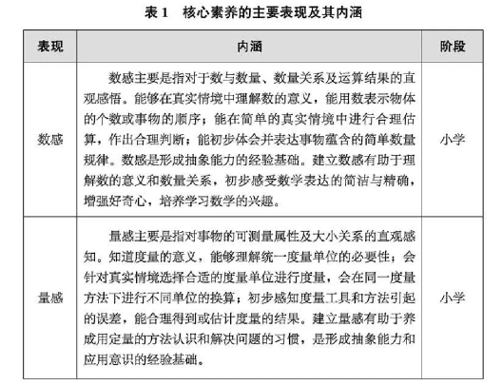
（1）课题组培训学习数学核心素养（如下图）。

- 课题组整合并明确苏教版1-6年级的实验内容。（如下图为五上实验课）
实验 | 苏教版五上
1 | 平行四边形的面积
2 | 三角形的转化
3 | 图形的分割
4 | 1公顷有多大
5 | 树叶的面积
6 | 书本封面的长与宽
7 | 一张纸能对折多少次
8 | 小数的加减法
9 | 调查班级同学的视力
10 | 怎样围长方形面积最大
11 | 一共要用多少根小棒

3.课例研究
以苏教版五上《小数的加减法为例》：
- 实验目的：通过实际操作掌握小数加减法的计算法则，并会正确计算小数加减法。
- 实验准备：计数器、小正方形片、条、格若干。
- 实验过程：
环节一：提出问题。小数加减法和整数加减法的计算方法一样吗？
环节二：操作验证。
实验要求：算一算：请列竖式计算。
试一试：用喜欢的方式表示出计算过程。
说一说：与同伴交流想法，选择其中一种方法上台展示。
学生活动过，汇报交流多种方法
①货币单位验证法
追问：谁能从他的图里看懂为什么4和7加，而不和5加？
这两种方法有什么相同点吗？
小结：他们都是把元和元相加、角和角相加、分和分相加。
②小数意义验证法
小结：他们都是1和1加、0.1和0.1加、0.01和0.01加。
师：他的方法很有趣，是怎么计算的?
生：片和片相加，条和条相加，格和格相加。
③数位顺序表验证法
也有同学借助信封里的计数器来画一画进行验证的，出示：
小结：个位和个位上的珠子拨、十分位和十位分位上的珠子拨、百分位和百分位上的珠子拨。
环节三：反思回顾。回顾以上的实验活动，说说你是怎样计算的。
4.教师问卷编制
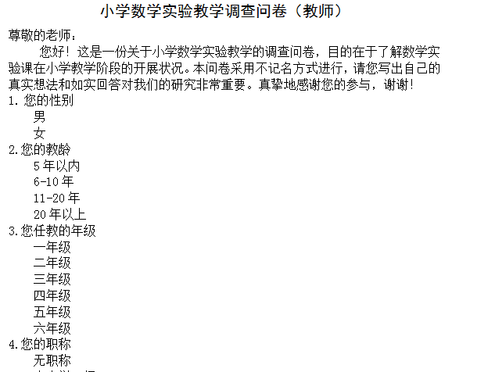
5.学生问卷编制
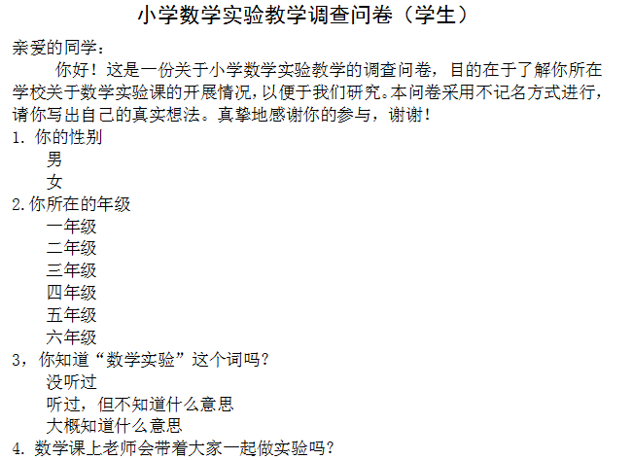

九、预期成果
（一）阶段性成果

序号 | 研究阶段  （起止时间） | 阶 段 成 果 名 称 | 成果形式 | 负责人
1 | 2023.9-2023.12 | 关于核心素养导向的农村小学数学实验教学策略理论综述 | 文献综述 | 李甜
2 | 2023.12-2025.12 | 学科实验教学策略研究论文 | 研究论文 | 课题组成员
3 | 2023.12-2025.12 | 核心素养导向的农村小学数学实验教学策略研究论文 | 研究论文 | 王暑雅
4 | 2023.12-2025.12 | 核心素养导向的农村小学数学实验教学课例 | 课例 | 承叶
5 | 2023.12-2025.12 | 核心素养导向的农村小学数学实验教学学具 | 学具袋 | 课题组成员
（二）最终研究成果

序号 | 完成时间 | 最 终 成 果 名 称 | 成果形式 | 负 责 人
1 | 2025年12月 | 核心素养导向的农村小学数学实验教学策略研究报告 | 研究报告 | 李甜
2 | 2025年12月 | 核心素养导向的农村小学数学实验教学策略研究论文 | 研究论文集 | 课题组成员
3 | 2025年12月 | 核心素养导向的农村小学数学实验教学课例 | 课例集 | 郭鸿星

十、经费管理
本课题研究经费为学校自筹，经费预算合计为2万元，预期安排如下：
序号 | 经费开支科目 |  | 金额（元） |  | 序号 |  | 经费开支科目 |  | 金额（元）
1 | 资料费 |  | 3000 |  | 7 |  | 印刷费 |  | 1000
2 | 数据采集费 |  | 1000 |  | 8 |  | 管理及其他费用 |  | 8000
3 | 会议费 |  | 1000
4 | 专家咨询费 |  | 3000
5 | 设备费 |  | 1000
6 | 劳务费 |  | 2000 |  | 合计 |  | 20000
年度预算 |  | 2023年 |  | 2024年 |  | 2025年 |  | 2026年
 |  | 4800 |  | 6000 |  | 6000 |  | 3200
2023年11月4日
该课题组以数学科目的青年、骨干教师为主，均担任一线教育教学工作。她们在教学第一线，干劲足、想法多，学习力强，积极参加上级组织的教研活动。她们好学上进，积极参加师、区培育站，区“新教学”活动。她们能向领导、专家习得第一手的教育教学经验，在课题组范围内辐射，带动课题组成员先行开展教学实践，再向全校范围内辐射，带动学校整体教学水平的提升。我校关于课题研究有成熟的规章制度，校园网上单独设立了课题研究的专栏，每学期负责人会制定详细的研究计划；每周会定期开展课题组活动，及时跟进课题研究的进度，交流研究中的问题与策略；每学期进行课题研究的交流、总结。学校对于课题研究给予极大的支持，保证充足的经费。

